**TRƯỜNG ĐẠI HỌC TÀI NGUYÊN VÀ MÔI TRƯỜNG HÀ NỘI**

**KHOA CÔNG NGHỆ THÔNG TIN**



**ĐỀ TÀI :XÂY DỰNG WEBSITE QUẢN LÝ**

**BÁN SẢN PHẨM ĐỒ CHƠI MÔ HÌNH**

**Sinh viên thực hiện : Nguyễn Trần Trung**

**Nguyễn Đình Trung**

**Lê Việt Thuyên**

**Lê văn Minh**

**Đỗ Minh Vũ**

**Lớp: ĐH11C12**

**Tên học phần : Phát triển phần mềm trên môi trường web**

**Giảng viên hướng dẫn: Nguyễn Ngọc Khải**

**----HÀ NỘI 2023---**

**MỤC LỤC**

CHƯƠNG 1: GIỚI THIỆU 3

1.1. Giới thiệu thành viên 3

1.2. Tóm tắt bài toán 3

**1.2.1. Yêu cầu bài toán** 3

**1.2.2. Phạm vi:** 3

CHƯƠNG 2: PHÂN TÍCH THIẾT KẾ 4

2.1. Phân tích chức năng phần mềm 4

2.2. Thiết kế cơ sở dữ liệu 5

Mô hình quan hệ cơ sở dữ liệu: 5

Bảng dữ liệu NGƯỜI DÙNG (users) 5

Bảng dữ liệu SẢN PHẨM (products): 6

Bảng dữ liệu ĐƠN HÀNG (oders): 6

Bảng dữ liệu THANH TOÁN đơn hàng (buy): 7

Bảng dữ liệu BÀI VIẾT (messages): 8

CHƯƠNG 3: XÂY DỰNG PHẦN MỀM 8

3.1. Giới thiệu về các công cụ sử dụng 8

3.2.Phần mềm quản lý bán sản phẩm đồ chơi mô hình 9

***Màn hình đăng nhập*** 9

***Màn hình đăng ký*** 10

***Màn hình cập nhật tài khoản*** 11

***Màn hình chính*** 12

***Màn hình tìm kiếm*** 13

***Màn hình danh sách sản phẩm*** 14

***Màn hình thêm sản phẩm*** 15

***Màn hỉnh xóa sản phẩm*** 16

***Màn hình cập nhật sản phẩm*** 17

***Màn hình dặt đơn hàng*** 18

***Màn hình thanh toán online*** 19

***Màn hình hủy đơn hàng*** 21

***Màn hình cập nhật trạng thái đơn hàng*** 22

***Màn hình thống kê sản phẩm*** 23

***Màn hình thống kê doanh thu*** 24

***Màn hình xuất thống kê*** 25

**Màn hình yêu cầu hỗ trợ** 25

**Màn hình hỗ trợ khách hàng** 25

CHƯƠNG 4: KẾT LUẬN 26

# CHƯƠNG 1: GIỚI THIỆU

## **1.1. Giới thiệu thành viên**

- Thành viên nhóm và phân công nhiệm vụ:

|  |  |  |  |
| --- | --- | --- | --- |
| **STT** | **Họ và tên** | **Nhiệm vụ** | **Thời gian** |
| **1** | Lê Văn Minh | Quản lý đánh giá | 10/11 ~ 2611 |
| **2** | Lê Việt Thuyên | Quản lý sản phẩm | 16/9 ~ 26/11 |
| **3** | Nguyễn Đình Trung | Quản lý đơn hàng | 16/9 ~ 26/11 |
| **4** | Nguyễn Trần Trung | Quản lý tài khoản | 16/9 ~ 24/10 |
| **5** | Đỗ Minh Vũ | Quản lý thống kê | 10/11 ~ 26/11 |

## **1.2. Tóm tắt bài toán**

### **1.2.1. Yêu cầu bài toán**

Website quản lý bán sản phẩm đồ chơi mô hình cần có các chức năng cơ bản của một website như: thêm, xóa hoặc cập nhật sản phẩm. Một số yêu cầu chức năng nâng cao được đặt ra cụ thể như: thanh toán online, cập nhật trạng thái đơn hàng,... . Giao diện chính của website cần hiển thị danh sách sản phẩm mới nhất, kèm theo khung tìm kiếm sản phẩm để người dùng dễ dàng tìm kiếm. Mỗi sản phẩm cần có trang chi tiết đầy đủ với hình ảnh, mô tả, giá và số lượng còn trong kho, cùng với tính năng đánh giá và bình luận. Giỏ hàng hỗ trợ tính năng thêm và xóa sản phẩm, đồng thời có tính năng tự động tính toán tổng giá trị. Qua trang thanh toán, người dùng sẽ có thể chọn các phương thức thanh toán trực tiếp hoặc thanh toán online và theo dõi đơn hàng của mình sau khi thành công tạo đơn hàng. Đối với quản trị viên, họ cần một giao diện riêng để quản lý sản phẩm, quản lý đơn hàng, quản lý tài khoản, và quản lý thống kê để có thể thu thập dữ liệu doanh thu của web. Đồng thời, website cần được thiết kế đáp ứng, bảo mật thông tin và thao tác đơn giản, thân thiện với mọi lứa tuổi để đem lại chất lượng phục vụ tốt nhất cho người dùng trên mọi thiết bị.

### **1.2.2. Phạm vi:**

-Đối tượng sử dụng:

+ Quản trị viên: Người sử dụng có quyền quản lý sản phẩm, quản lý đơn hàng, quản lý thống kê, quản lý tài khoản, quản lý bài viết. Quản trị viên hay còn gọi là ADMIN còn có quyền thêm, xóa hoặc cập nhật thông tin; thu thập dữ liệu để định hướng phát triển cho trang web.

+ Khách hàng: Đối tượng sử dụng website chính, là yếu tố để website có thể cải tiến. Khách hàng có một số quyền cơ bản như xem và tìm kiếm sản phẩm, thêm hoặc hủy đơn hàng.

# CHƯƠNG 2: PHÂN TÍCH THIẾT KẾ

## **2.1. Phân tích chức năng phần mềm**

- Chức năng quản lý tài khoản: Đây là chức năng cấp quyền sử dụng cho tài khoản người dùng. Đối với quản trị viên thì có thể truy cập tất cả các tính năng chỉnh sửa của website, thêm hoặc xóa các tài khoản khác cùng cấp hoặc thấp hơn. Đối với khách hàng thì đây là chức năng bắt buộc để thực hiện giao dịch, khách hàng có thể tự thay đổi thông tin của mình cũng như theo dõi đơn hàng.

- Chức năng quản lý sản phẩm: Web thực hiện nhiệm vụ là trưng bày những sản phẩm đa dạng đáp ứng như cầu người dùng. Các sản phẩm mà website đang bày bán được lưu tại đây. Để mở rộng hoạt động thì quản trị viên sẽ thực hiện thêm các sản phẩm mới để đáp ứng yêu cầu của khách hàng. Khi đó web sẽ thêm mới sản phẩm. Khi sản phẩm thay đổi số lượng hay mẫu mã ví dụ số sản phẩm bán chạy tăng lên,… thì nhân viên sẽ chỉnh sửa cho phù hợp.

- Chức năng quản lý đơn hàng: Người dùng có thể chọn sản phẩm mà họ muốn mua và thêm vào giỏ hàng. Điều này thường bắt đầu khi người dùng nhấp vào nút "Thêm vào giỏ hàng" hoặc "Đặt hàng" từ trang sản phẩm. Khi khách hàng đã thanh toán và thanh công đặt hàng hoặc hủy đơn hàng, Quản trị viên có trách nhiệm cập nhật trạng thái đơn hàng.

- Chức năng quản lý thống kê: Hiển thị thông tin về doanh thu tổng cộng, doanh thu theo thời gian (ngày, tuần, tháng, năm. Báo cáo sản phẩm: Thông tin về sản phẩm bán chạy nhất, sản phẩm tồn kho, số lượng đơn hàng thực hiện thành công, xuất thống kê.

- Chức năng quản lý đánh giá nhằm việc quản lý nội dung bình luận cũng như tiếp nhận và phản hồi yêu cầu hỗ trợ của khách hàng, bên cạnh đó khi bài viết có thông tin không đúng hoặc lệch lạc so với tiêu chuẩn của web thì sẽ yêu cầu người viết chỉnh sửa hoặc gỡ bài viết.

## **2.2. Thiết kế cơ sở dữ liệu**

### Mô hình quan hệ cơ sở dữ liệu:

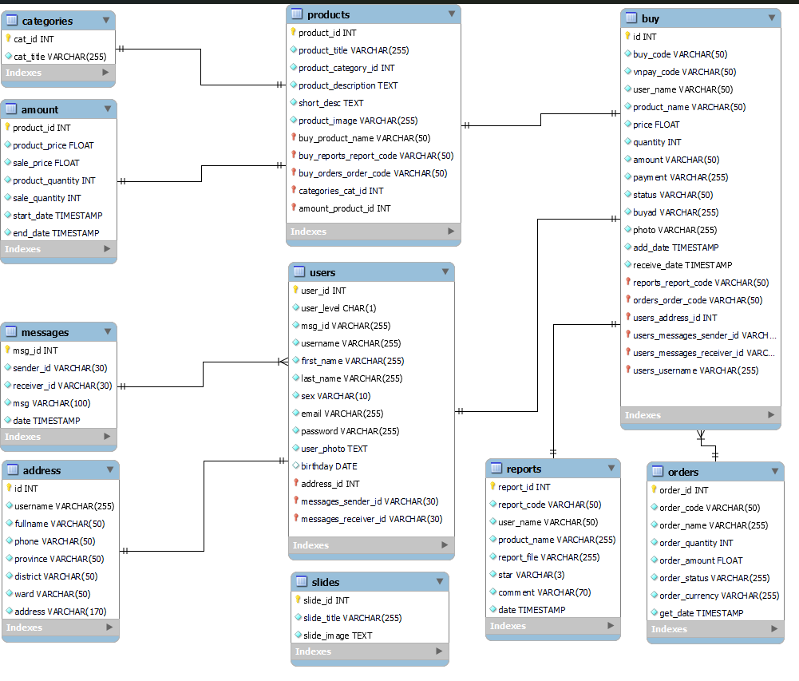

Một số bảng cơ sở dữ liệu:

### Bảng dữ liệu NGƯỜI DÙNG (users)

|  |  |  |  |
| --- | --- | --- | --- |
| **Tên Trường** | **Kiểu dữ liệu** | **Cho phép Null** | **Mô tả** |
| ***user_id*** | int(11) | Không |  |
| user_level | char(1) | Không |  |
| msg_id | varchar(255) | Không |  |
| username | varchar(255) | Không |  |
| first_name | varchar(255) | Không |  |
| last_name | varchar(255) | Không |  |
| sex | varchar(10) | Không |  |
| email | varchar(255) | Không |  |
| password | varchar(255) | Không |  |
| user_photo | Text | Không |  |
| birthday | Date | Có | NULL |

### Bảng dữ liệu THÔNG TIN NHẬN HÀNG (address):

|  |  |  |  |
| --- | --- | --- | --- |
| **Tên Trường** | **Kiểu dữ liệu** | **Cho phép Null** | **Mô tả** |
| ***id*** | int | Không | Mã thông tin nhận hàng (Khóa chính) |
| username | varchar(255) | Không | Tên tài khoản khách hàng |
| fullname | varchar(255) | Không | Tên người nhận |
| phone | varchar(50) | Không | Số điện thoại nhận hàng |
| province | varchar(50) | Không | Tỉnh/Thành phố nhận hàng |
| district | varchar(50) | Không | Quận/Huyện nhận hàng |
| ward | varchar(50) | Không | Xã/Phường nhận hàng |
| address | varchar(50) | Không | Địa chỉ cụ thể |

### Bảng dữ liệu SẢN PHẨM (products):

|  |  |  |  |
| --- | --- | --- | --- |
| **Tên Trường** | **Kiểu dữ liệu** | **Cho phép Null** | **Mô tả** |
| ***product_id*** | int(11) | Không | Mã sản phẩm (Khóa chính) |
| product_title | varchar(255) | Không | Tên sản phẩm |
| product_category_id | int(11) | Không | Mã danh mục sản phẩm |
| product_description | text | Không | Mô tả sản phẩm |
| short_desc | text | Không | Mô tả ngắn sản phẩm |
| product_image | varchar(255) | Không | Hình ảnh sản phẩm |

### Bảng dữ liệu SỐ LƯỢNG (amount):

|  |  |  |  |
| --- | --- | --- | --- |
| **Tên Trường** | **Kiểu dữ liệu** | **Cho phép Null** | **Mô tả** |
| ***product_id*** | int(11) | Không | Mã sản phẩm (Khóa chính) |
| product_price | Float | Không | Giá trị sản phẩm |
| sale_price | Float | Không | Giá trị ­­­­khuyến mãi |
| product_quantity | int(11) | Không | Số lượng tồn kho |
| sale_quantity | int(11) | Không | Số lượng đã bán |
| start_date | timestamp | Không | current_timestamp() |
| End_date | timestamp | Không | current_timestamp() |

### Bảng dữ liệu DOANH THU ĐƠN HÀNG (oders):

|  |  |  |  |
| --- | --- | --- | --- |
| **Tên Trường** | **Kiểu dữ liệu** | **Cho phép Null** | **Mô tả** |
| ***order_id*** | int(11) | Không |  |
| order_code | varchar(50) | Không |  |
| order_name | varchar(255) | Không |  |
| order_quantity | int(11) | Không |  |
| order_amount | float | Không |  |
| order_status | varchar(255) | Không |  |
| order_currency | varchar(255) | Không |  |
| get_date | timestamp | Không | current_timestamp() |

### 

### Bảng dữ liệu ĐƠN HÀNG(buy):

|  |  |  |  |
| --- | --- | --- | --- |
| **Tên Trường** | **Kiểu dữ liệu** | **Cho phép Null** | **Mô tả** |
| ***id*** | int(11) | Không |  |
| buy_code | varchar(50) | Không |  |
| vnpay_code | varchar(50) | Không |  |
| user_name | varchar(50) | Không |  |
| product_name | varchar(50) | Không |  |
| price | float | Không |  |
| quantity | int(11) | Không |  |
| amount | varchar(50) | Không |  |
| payment | varchar(255) | Không |  |
| status | varchar(50) | Không |  |
| buyad | varchar(255) | Không |  |
| photo | varchar(255) | Không |  |
| add_date | timestamp | Không | current_timestamp() |
| receive_date | timestamp | Không | current_timestamp() |

### Bảng dữ liệu ĐÁNH GIÁ SẢN PHẨM(reports):

|  |  |  |  |
| --- | --- | --- | --- |
| **Tên Trường** | **Kiểu dữ liệu** | **Cho phép Null** | **Mô tả** |
| ***report_id*** | int | Không | Mã đánh giá(Khóa chính) |
| report_code | varchar(50) | Không | Mã đơn hàng cần đánh giá |
| user_name | varchar(50) | Không | Tên tài khoản đánh giá |
| product_name | varchar(255) | Không | Tên sản phẩm cần đánh giá |
| product_file | varchar(255) | Không | Hình ảnh đánh giá |
| star | varchar(3) | Không | Mức độ hài lòng |
| comment | varchar(70) | Không | Đánh giá cụ thể của khách hàng |
| date | timestamp | Không | Thời điểm đăng |

### Bảng dữ liệu HỘP THOẠI HỖ TRỢ KHÁCH HÀNG (messages):

|  |  |  |  |
| --- | --- | --- | --- |
| **Tên Trường** | **Kiểu dữ liệu** | **Cho phép Null** | **Mô tả** |
| ***msg_id*** | int(11) | Không |  |
| sender_id | varchar(30) | Không |  |
| receiver_id | varchar(30) | Không |  |
| msg | varchar(100) | Không |  |
| date | timestamp | Không | current_timestamp() |

# CHƯƠNG 3: XÂY DỰNG PHẦN MỀM

## **3.1. Giới thiệu về các công cụ sử dụng**

**3.1.1. Ngôn ngữ lập trình PHP**

+PHP (viết tắt của Personal Home Page) là một ngôn ngữ lập trình phổ biến được sử dụng chủ yếu để phát triển các ứng dụng web động. PHP có khả năng tích hợp tốt với HTML và rất mạnh mẽ trong việc xử lý dữ liệu từ cơ sở dữ liệu

+Ngôn ngữ PHP được sử dụng trong dự án để tạo bố cục,cấu trúc trang web , đồng thời cũng được sử dụng để liên kết với Database và MySQL

**3.1.2. Hệ quản trị cơ sở dữ liệu MySQL**

+MySQL là một hệ quản trị cơ sở dữ liệu phổ biến và mạnh mẽ, thường được sử dụng với các ứng dụng web. Nó cung cấp khả năng lưu trữ và truy xuất dữ liệu hiệu quả, đồng thời hỗ trợ các thao tác truy vấn phức tạp.

+ MySQL được sử dụng để tạo cơ sở dữ liệu cho dự án

**3.1.3. Ngôn ngữ JavaScript**

JavaScript là một ngôn ngữ lập trình phổ biến trong việc phát triển ứng dụng web tương tác. Nó được sử dụng trong dự án để thêm các tính năng động và tương tác như hình ảnh di chuyển, kiểm tra form, và tương tác với người dùng trên trình duyệt web.

**3.1.4.Ngôn ngữ CSS**

CSS (Cascading Style Sheets) là ngôn ngữ dùng để mô tả cách bố cục và trình bày cho các trang web. Nó giúp điều chỉnh giao diện và thiết kế của trang web, từ việc định dạng văn bản cho đến bố trí các thành phần trên trang.

Framework Bootstrap

Bootstrap là một framework phổ biến cho việc xây dựng trang web thân thiện với thiết bị di động (responsive) và hiện đại. Nó được dùng nhằm cung cấp các thành phần giao diện và bố cục sẵn có, giúp tăng tốc quá trình phát triển.

**3.1.5.Thư viện đồ họa Morris.js**

+Morris.js là một thư viện JavaScript dùng để tạo các biểu đồ đẹp và dễ hiểu. Nó cung cấp các công cụ linh hoạt để hiển thị dữ liệu dưới dạng biểu đồ đường, cột, v.v., giúp dễ dàng phân tích và trực quan hóa dữ liệu.

+ Thư viện Morris.js được sử dụng để tạo biểu đồ thống kê dơn hàng và doanh thu sản phẩm đã bán của dự án

## **3.2.Phần mềm quản lý bán sản phẩm đồ chơi mô hình**

### ***Màn hình đăng nhập***

Mô tả chức năng đăng nhập: Khi người dùng đăng nhập bằng tên tài khoản và mật khẩu truy cập vào hệ thống thì hệ thống sẽ kiểm tra thông tin đăng nhập.Nếu chính xác sẽ cho phép đăng nhập, nếu sai hệ thống sẽ thông báo đăng nhập lại

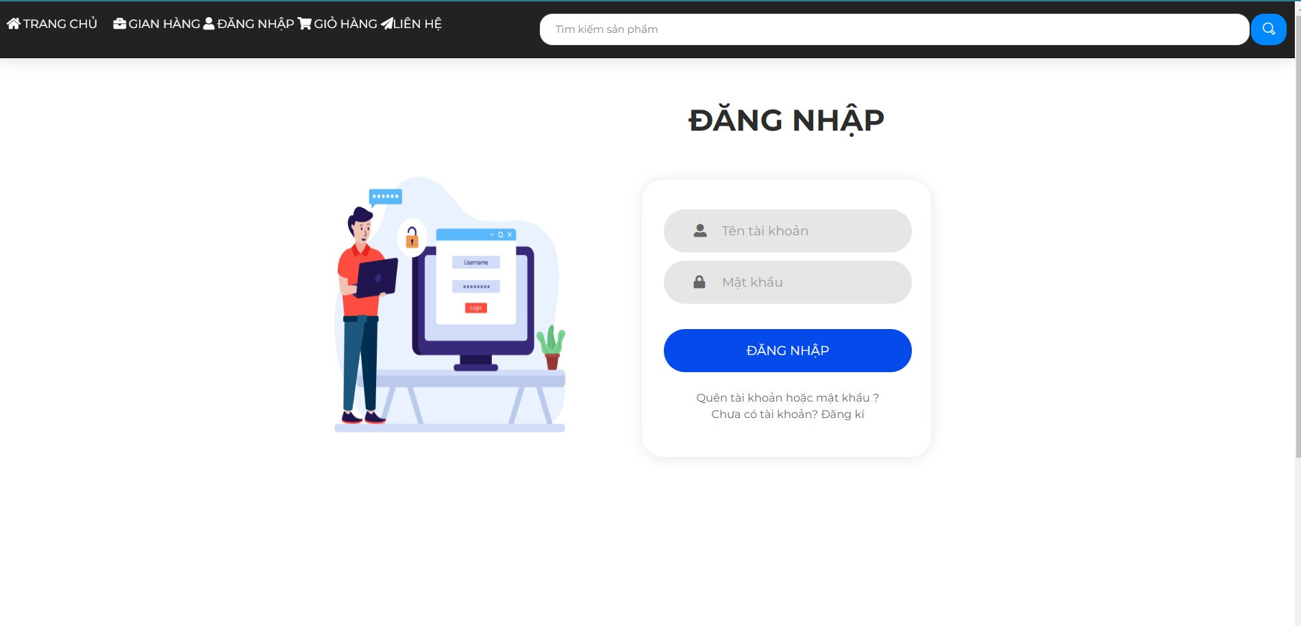

***Hình 3.1: Màn hình đăng nhập***

### ***Màn hình đăng ký***

Mô tả chức năng Đăng ký : Người dùng khi chưa có tài khoản phải đăng kí để sử dụng web. Khi nhập thông in đăng kí nếu hợp lệ sẽ được hiển thị sang trang đăng nhập, còn nếu thông tin chưa hợp lệ sẽ phải nhập lại

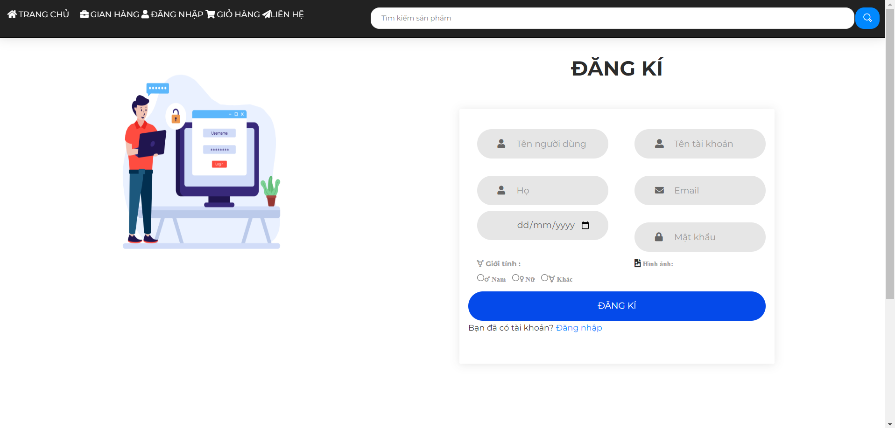

***Hình 3.2: Màn hình đăng ký***

### ***Màn hình cập nhật tài khoản***

Mô tả chức năng Cập nhật tài khoản: Sau khi đang nhập vào hệ thống, người dùng sẽ truy cập vào mục tài khoản và chọn mục chỉnh sửa tài khoản. Ở đây, người dùng sẽ tùy ý chỉnh sửa tài khoản của mình

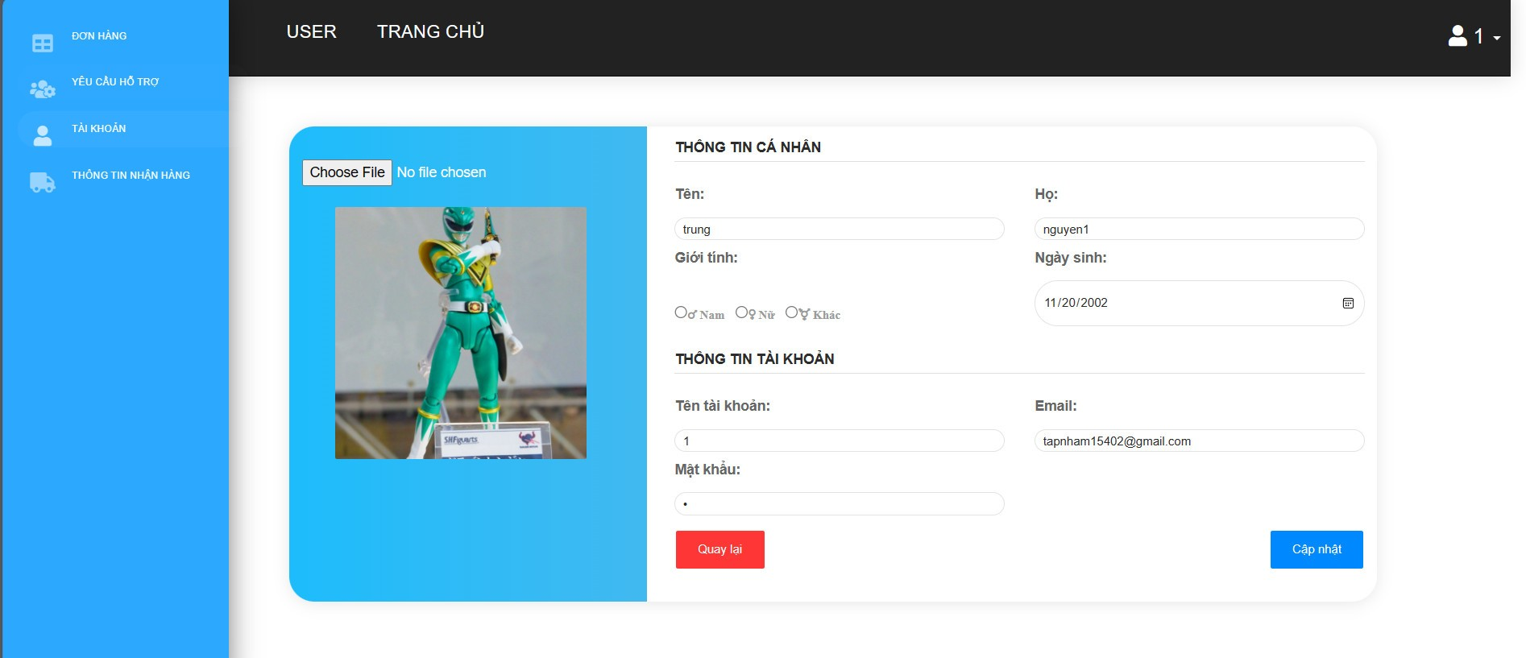

***Hình 3.3: Màn hình cập nhật tài khoản***

### ***Màn hình chính***

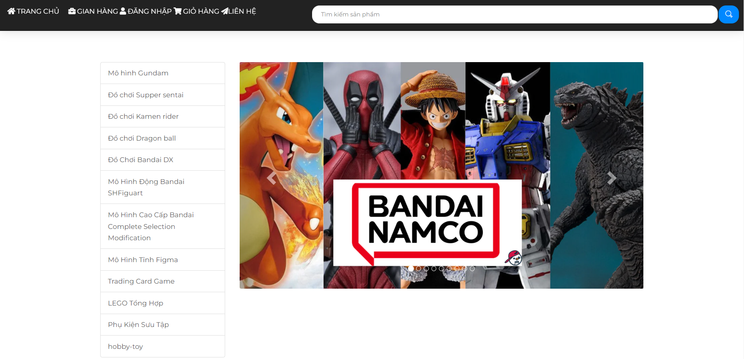

***Hình 3.4: Màn hình chính***

### ***Màn hình tìm kiếm***

Mô tả chức năng Tìm kiếm sản phẩm : Để thực hiện chức năng tìm kiếm thì người dùng trước tiên phải nhập thông tin tài khoản và mật khẩu để hiển thị giao diên web, sau đó ở giao diện web, người dùng nhấp vào thanh tìm kiếm. Ở đây người dùng nhập thông tin sản phẩm cần tìm kiếm rồi nhấn tìm kiếm. Hệ thông sẽ xác nhận thông tin và hiển thị kết quả tìm kiếm được cho người dùng

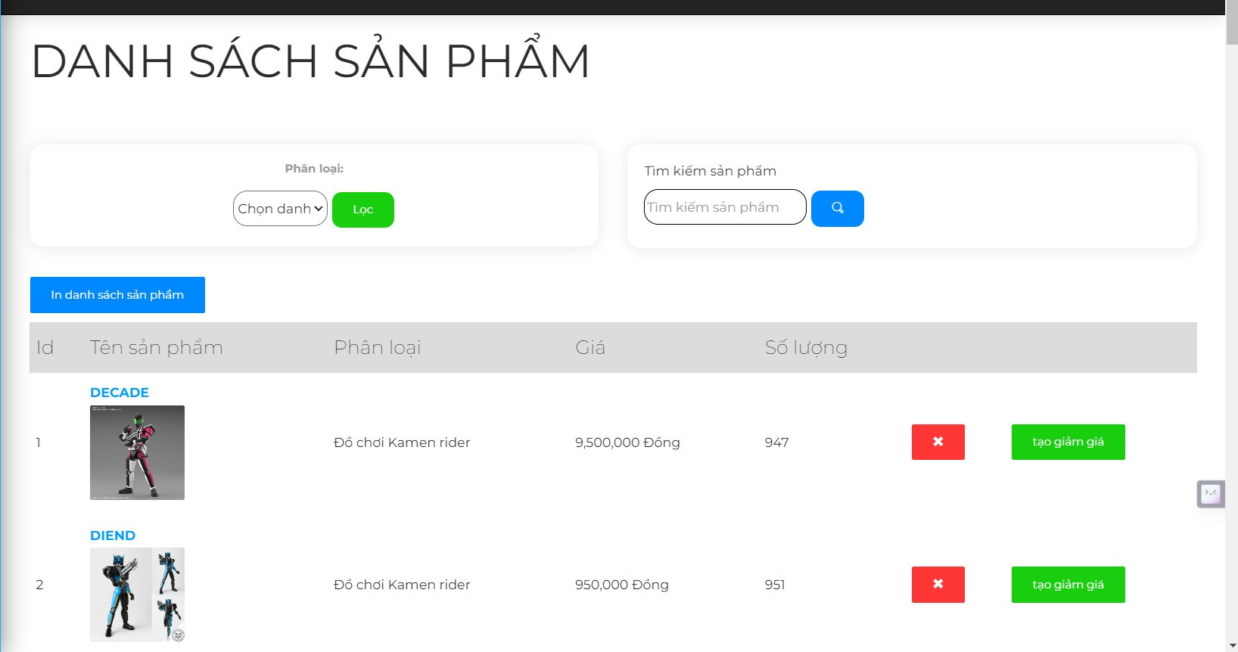

***Hình 3.5: Màn hình tìm kiếm sản phẩm***

### ***Màn hình danh sách sản phẩm***

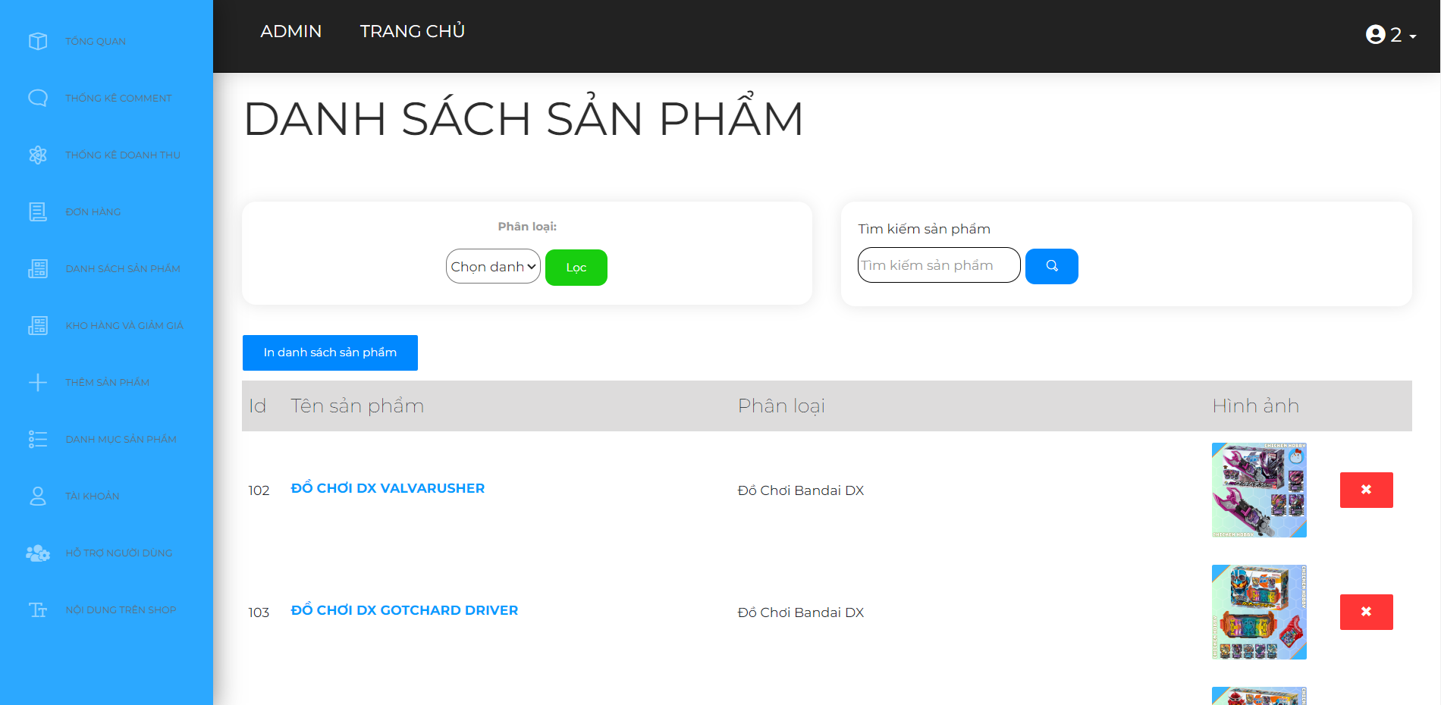

***Hình 3.6: Màn hình danh sách sản phẩm (1)***

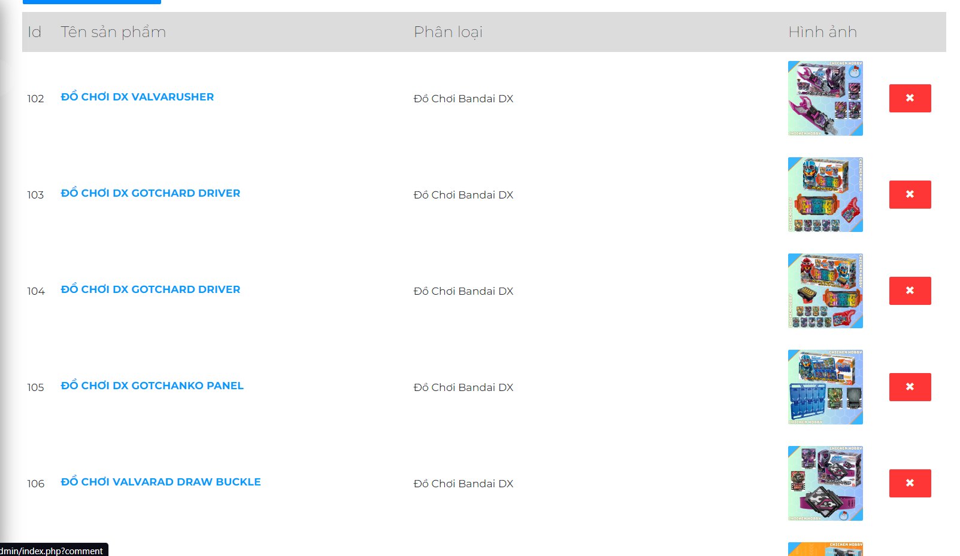

***Hình 3.7: Màn hình danh sách sản phẩm (2)***

### ***Màn hình thêm sản phẩm***

Mô tả chức năng Thêm sản phẩm: Sau khi đang nhập vào hệ thống, người dùng cụ thể ở đây là ADMIN sẽ truy cập vào trang quản trị xong vào mục thêm sản phẩm. Hệ thống sẽ tiếp nhận và hiển thị trang thêm sản phẩm, ADMIN sẽ điền các thông tin sản phẩm và nhấn thêm sản phẩm, hệ thống sẽ tiếp nhận sản phẩm và hiển thị thêm sản phẩm thành công

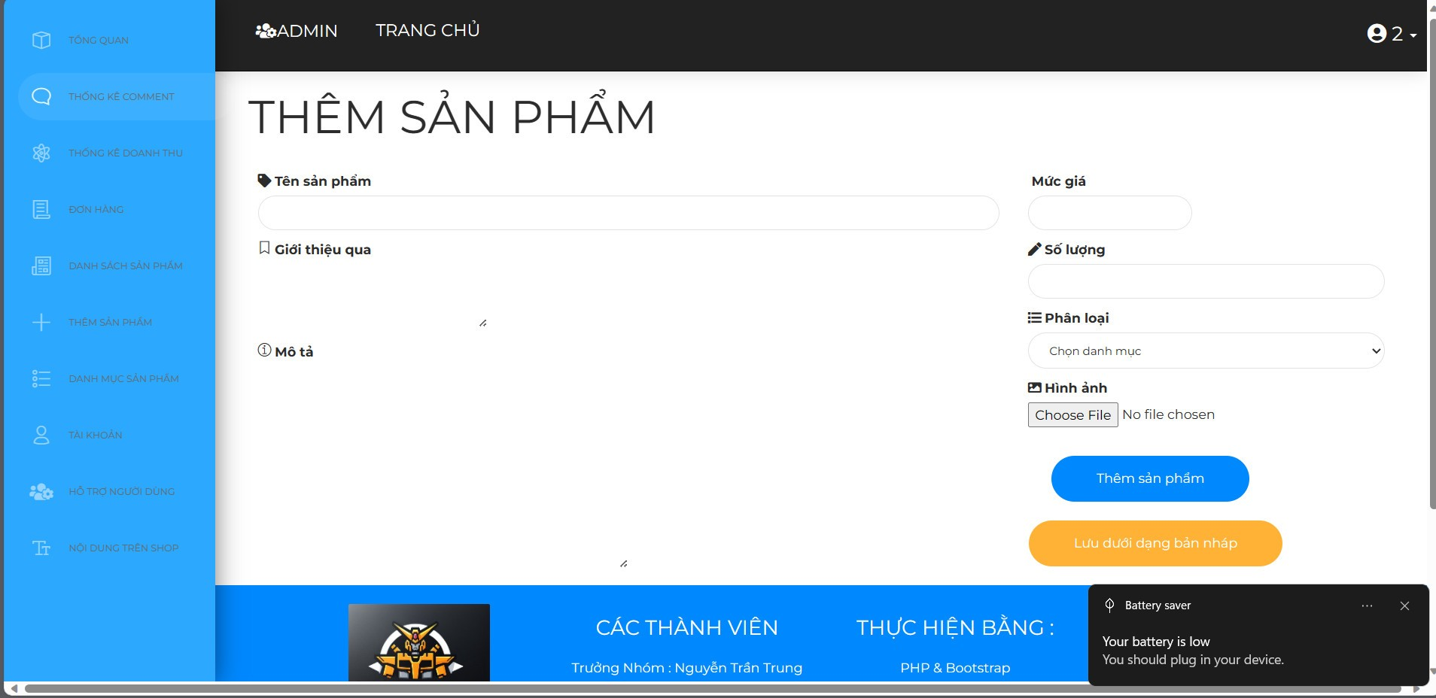

***Hình 3.8: Màn hình thêm sản phẩm***

### ***Màn hỉnh xóa sản phẩm***

Mô tả chức năng Xóa sản phẩm: Sau khi đang nhập vào hệ thống, người dùng cụ thể ở đây là ADMIN sẽ truy cập vào trang quản trị danh sách sản phẩm rồi chọn sản phẩm cần xóa, hệ thông sẽ tiếp nhận yêu cầu và xóa vĩnh viễn sản phẩm đó và hiển thị xóa sản phẩm thành công

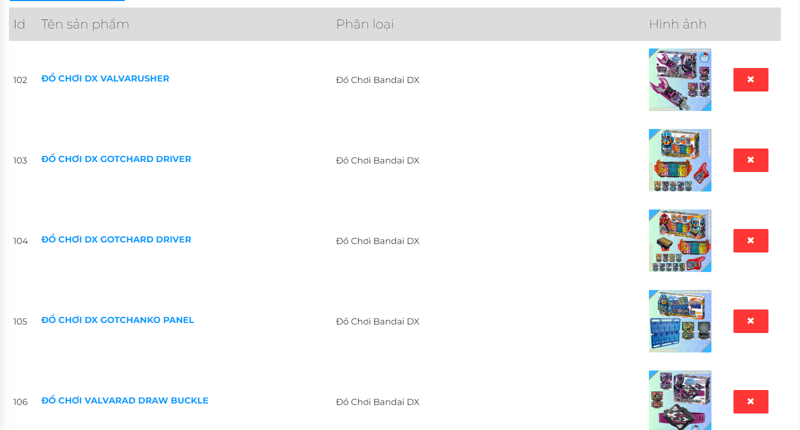

***Hình 3.9: Màn hỉnh xóa sản phẩm***

### ***Màn hình cập nhật sản phẩm***

Mô tả chức năng Cập nhật sản phẩm: Sau khi đăng nhập tài khoản mật khẩu ADMIN sẽ truy cập vào danh sách sản phẩm, sau đó chọn một sản phẩm cần cập nhật, hệ thống sẽ hiển thị form cập nhật cho ADMIN, ADMIN sẽ điền thông tin cập nhật sản phẩm rồi nhấn cập nhật, hệ thống sẽ lưu dữ liệu vào máy chủ

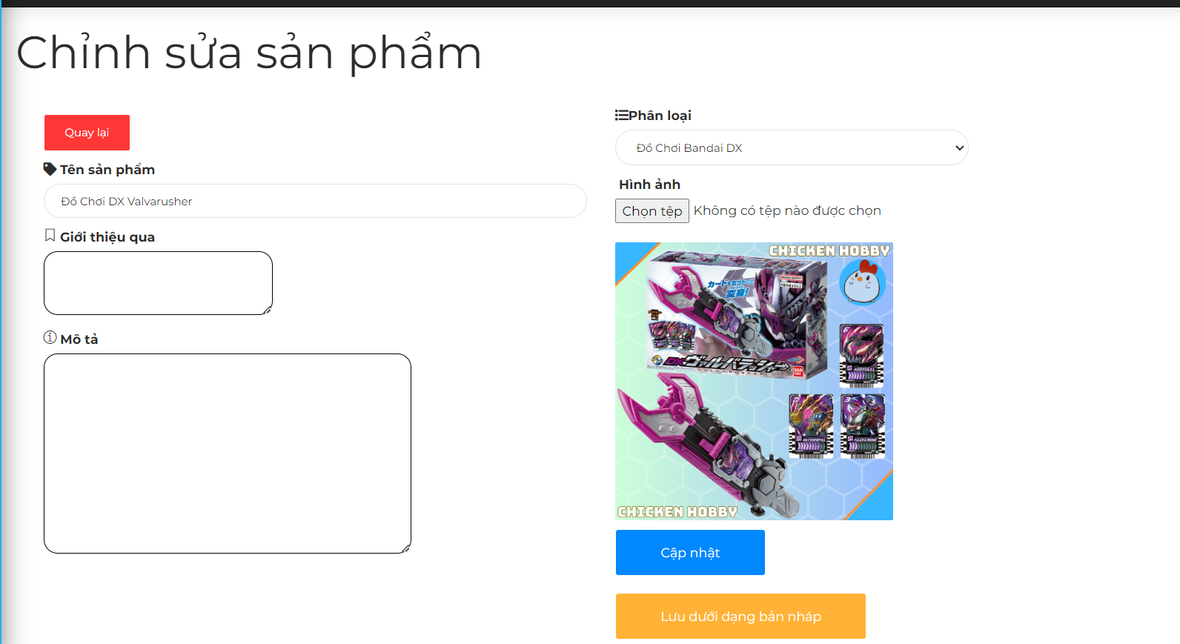

***Hình 3.10: Màn hình cập nhật sản phẩm***

### ***Màn hình dặt đơn hàng***

Mô tả chức năng Đặt hàng: Để thực hiện đc chức năng này thì người dùng trước tiên phải đăng nhập tài khoản, sau đó người dùng sẽ truy cập vào mục Gian hàng và chọn sản phẩm mình cần mua. Sau khi nhấn mua hàng hệ thống sẽ yêu cầu bạn nhập thông tin địa chỉ nhận hàng và chọn chức năng thanh toán, sau khi nhập xong hệ thống sẽ xác nhận thông tin và hiển thị mua hàng thành công.

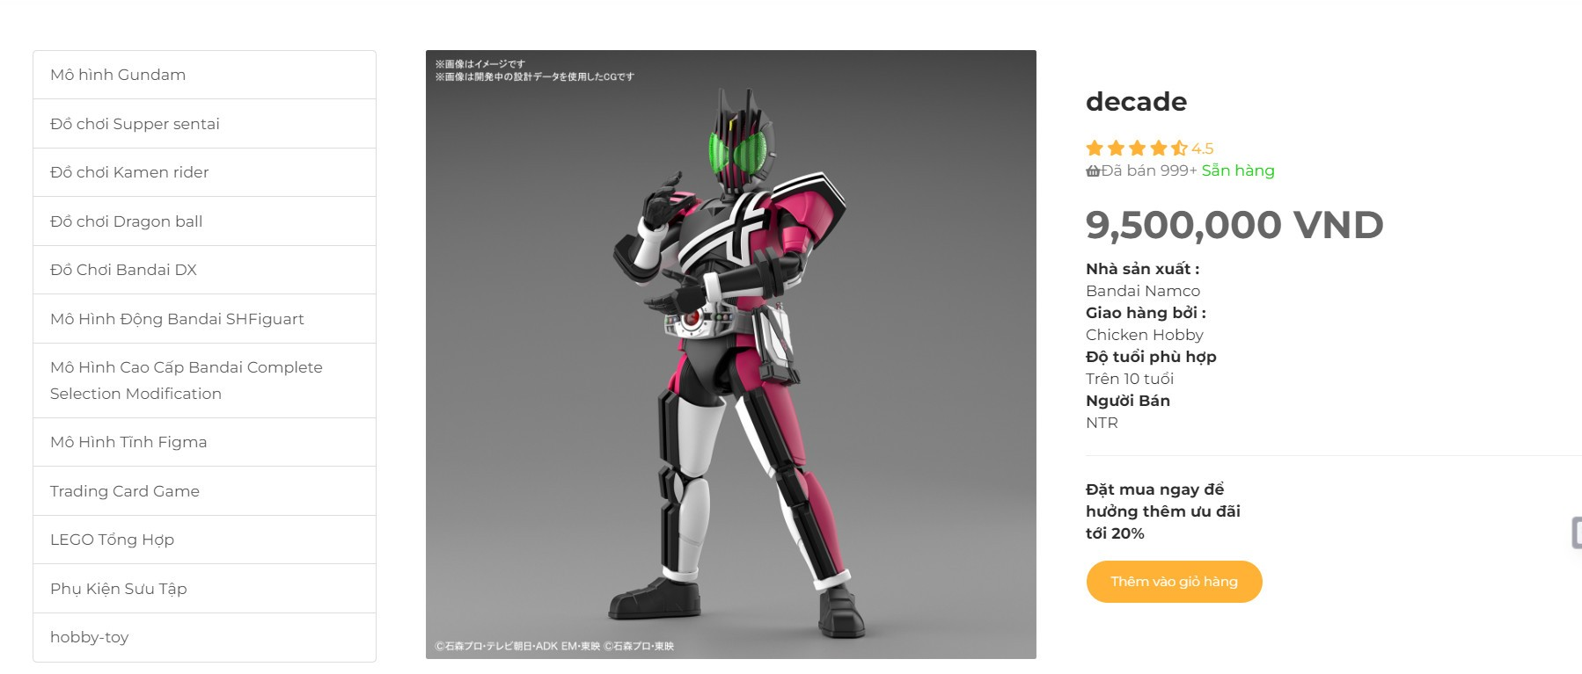

***Hình 3.11: Màn hình dặt đơn hàng(1)***

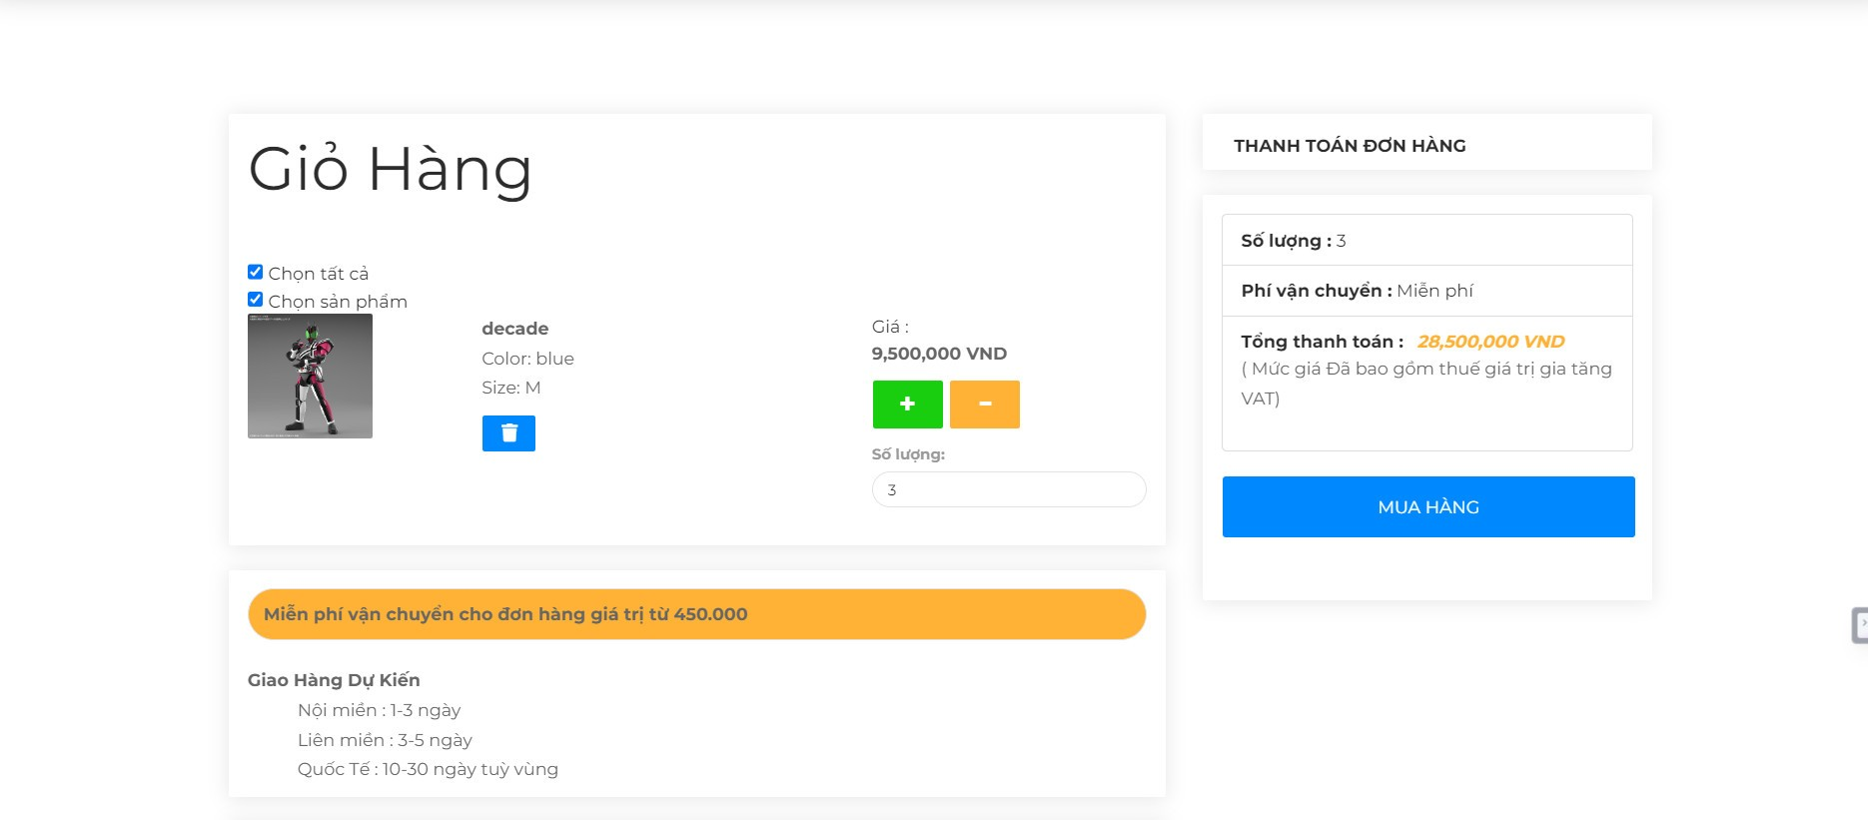

***Hình 3.12: Màn hình dặt đơn hàng(2)***

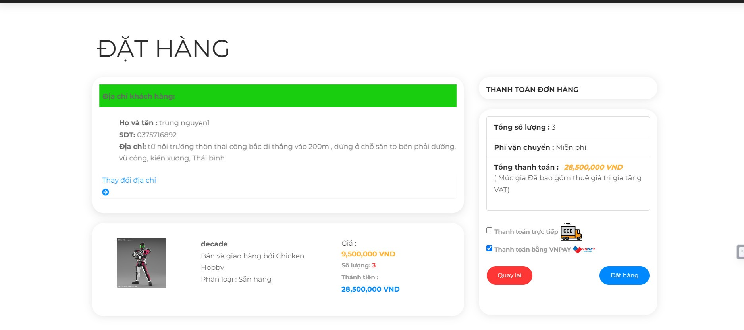

***Hình 3.13: Màn hình dặt đơn hàng(3)***

### ***Màn hình thanh toán online***

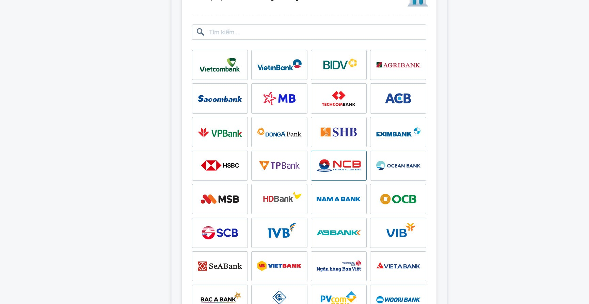

***Hình 3.14: Màn hình thanh toán online(1)***

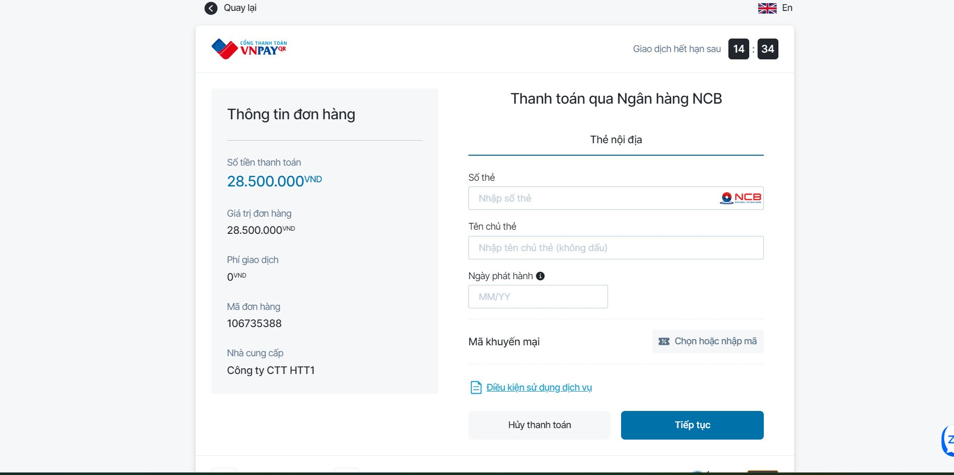

***Hình 3.15: Màn hình thanh toán online(2)***

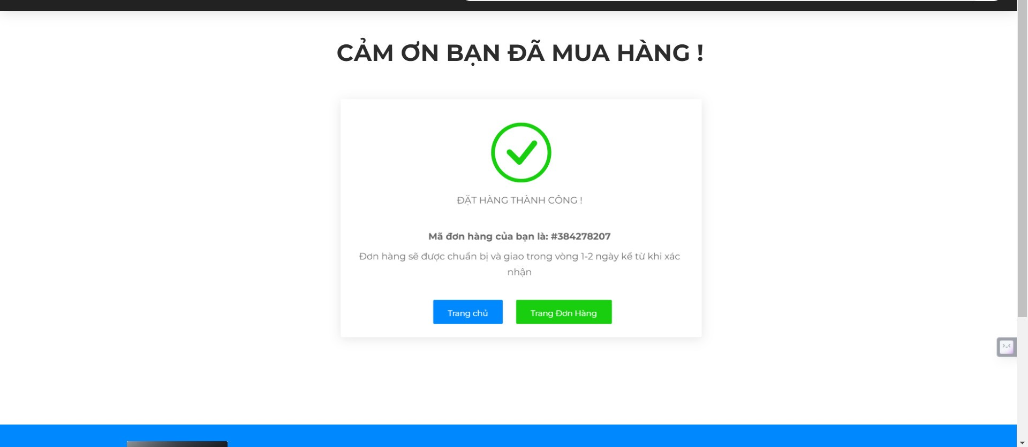

***Hình 3.16: Màn hình thanh toán online(3)***

### ***Màn hình hủy đơn hàng***

Mô tả chức năng Hủy đơn hàng: sau khi đăng nhập vào hệ thống, người dùng truy cập vào mục đơn hàng. Hệ thống sẽ tiếp nhận yêu cầu và hiển thị các đơn hàng, người dùng chọn đơn hàng cần hủy, hệ thống sẽ tiếp nhận thông tin và hủy đơn hàng và hiển thị thông báo

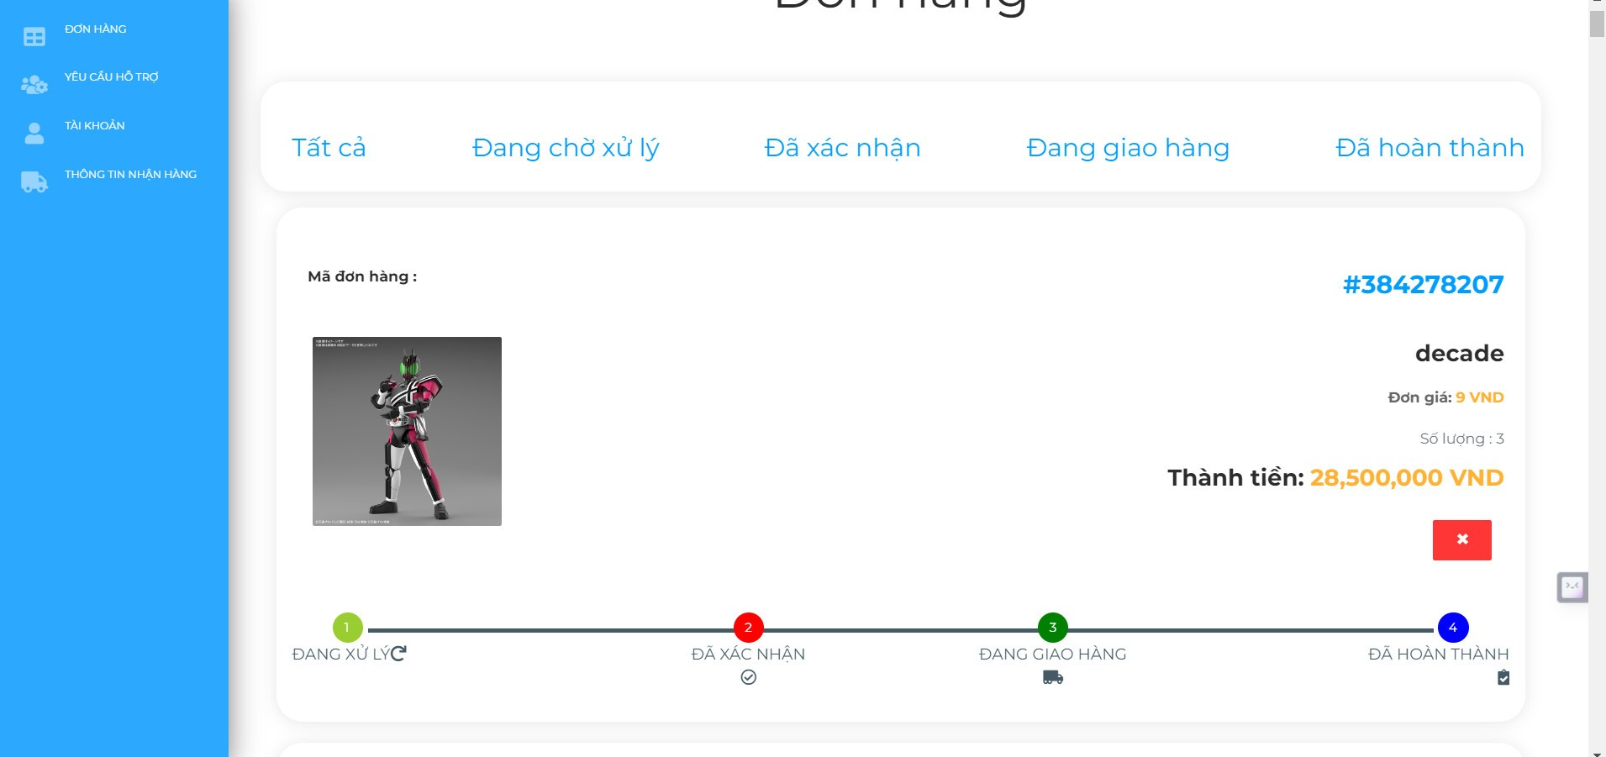

***Hình 3.17: Màn hình hủy đơn hàng (1)***

### ***Màn hình cập nhật trạng thái đơn hàng***

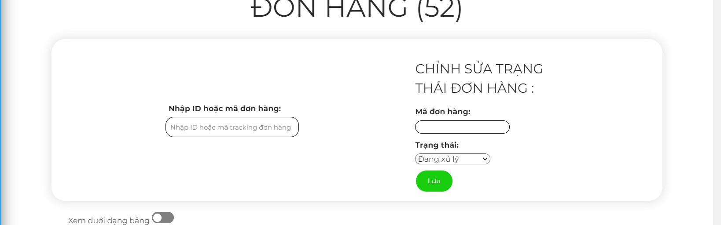

***Hình 3.18: Màn hình cập nhật trạng thái đơn hàng***

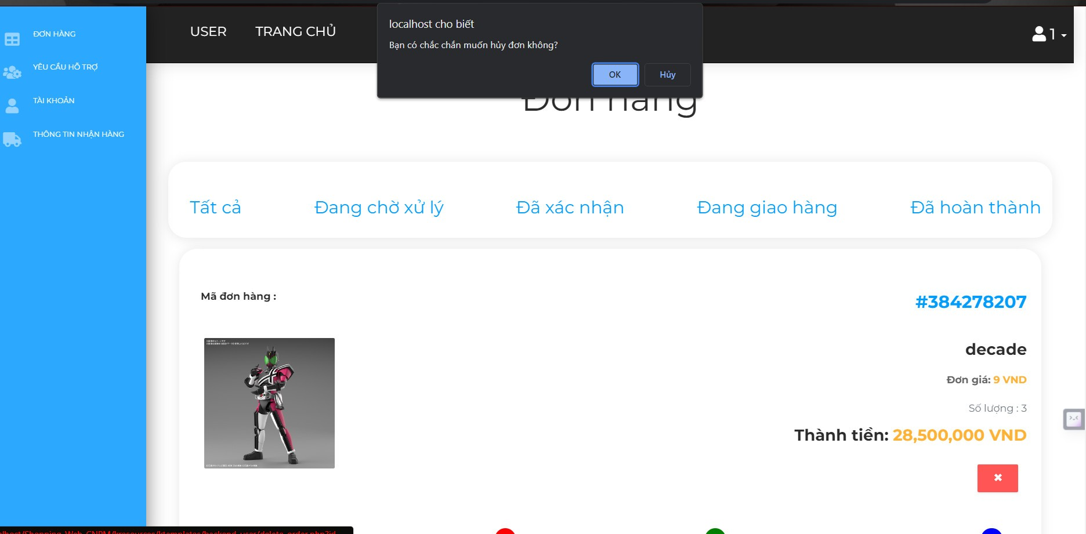

***Hình 3.19: Màn hình hủy đơn hàng (2)***

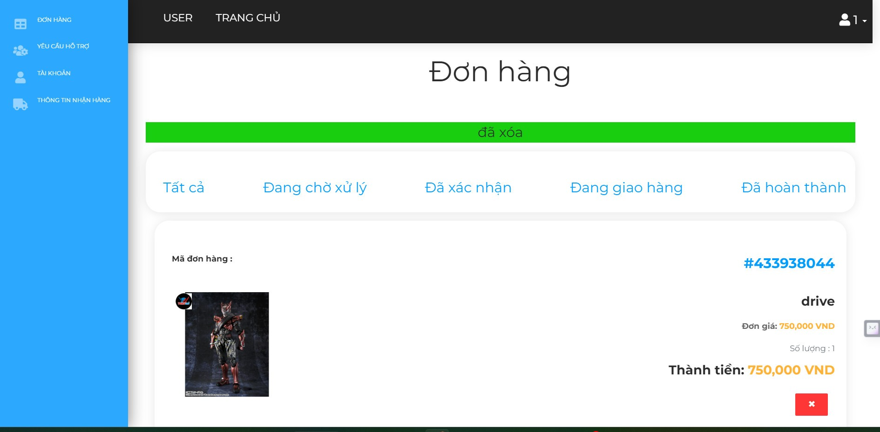***Hình 3.20: Màn hình hủy đơn hàng (3)***

### ***Màn hình thống kê sản phẩm***

Mô tả chức năng Thống sản phẩm: Sau khi đang nhập vào hệ thống, người dùng cụ thể ở đây là ADMIN sẽ truy cập vào trang quản trị xong vào mục sản phẩm, hệ thống sẽ tiếp nhận và hiển thị trang sản phẩm. Tại đây sẽ có danh sách các sản phẩm để admin tùy chọn

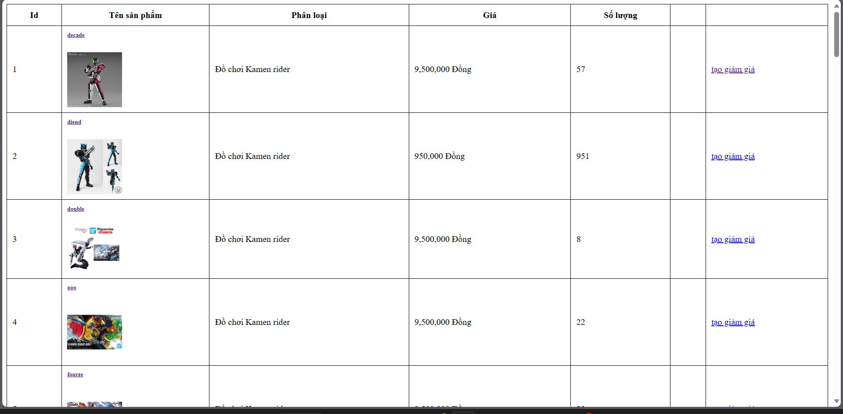***Hình 3.21: Màn hình thống kê sản phẩm***

### ***Màn hình thống kê doanh thu***

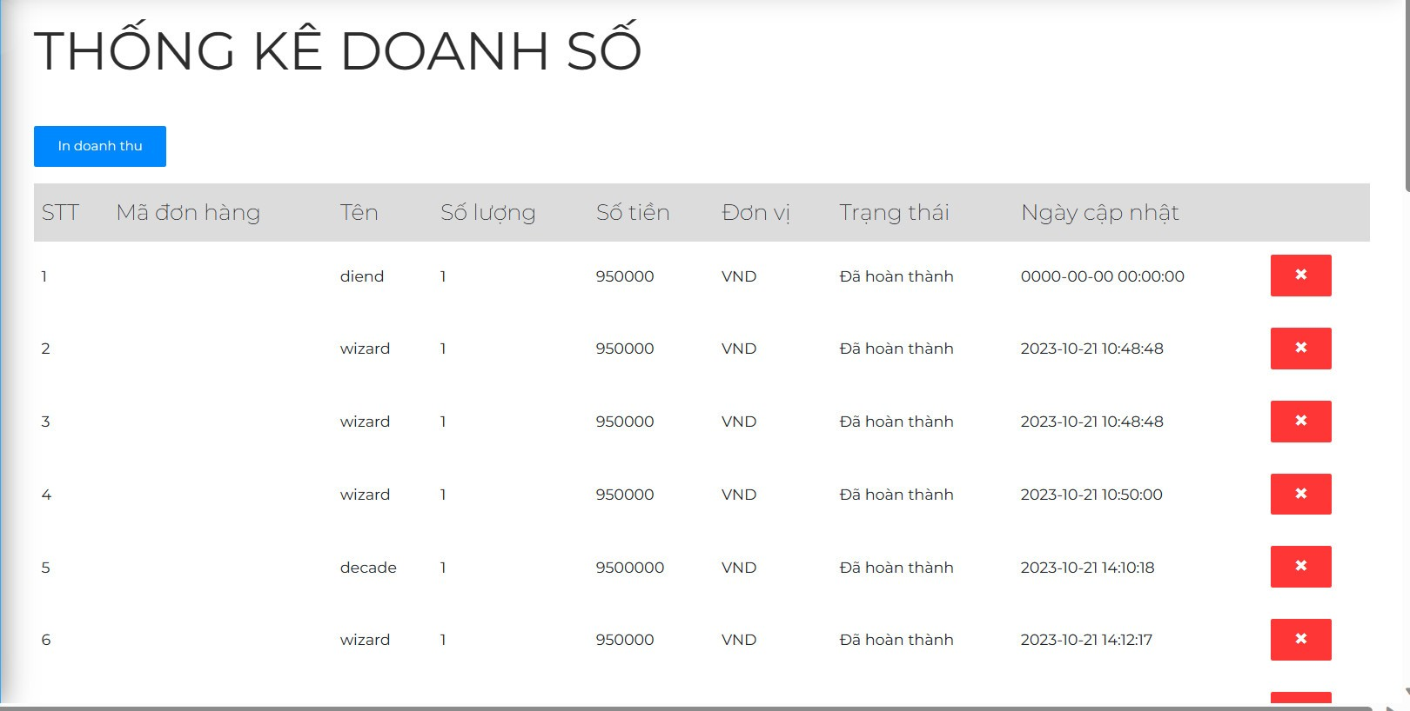

***Hình 3.22: Màn hình thống kê doanh thu***

### ***Màn hình xuất thống kê***

Mô tả chức năng Xuất thống kê: Sau khi đang nhập vào hệ thống, người dùng cụ thể ở đây là ADMIN sẽ truy cập vào trang quản trị xong vào mục cần thống kê và chọn vào chức năng in thống kê, hệ thống sẽ tiếp nhận yêu cầu và in ra thống kê

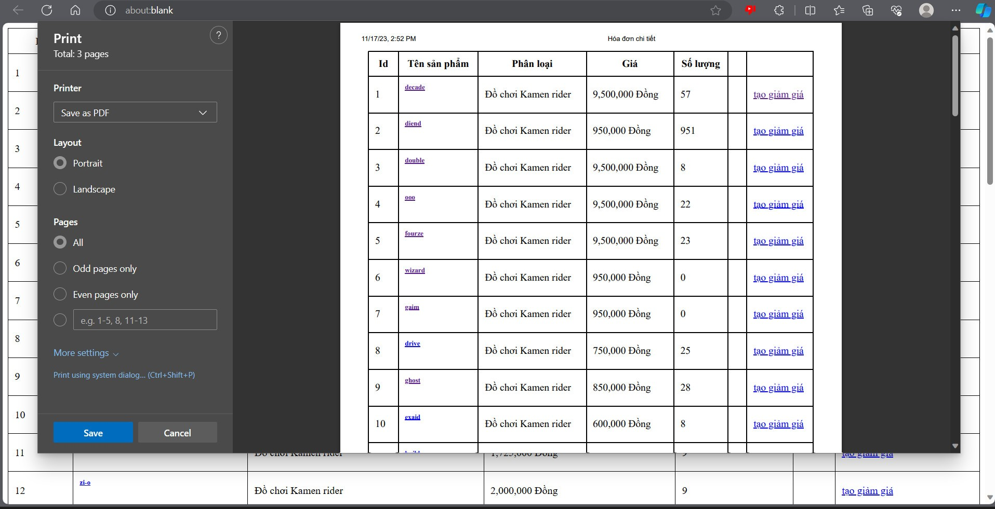

***Hình 3.23: Màn hình đăng ký***

### **Màn hình yêu cầu hỗ trợ**

Mô tả chức năng Yêu cầu hỗ trợ : Sau khi đăng nhập vào hệ thống, người dùng sẽ truy cập vào mục yêu cầu hỗ trợ. Hệ thống sẽ tiếp nhận và hiển thị danh sách các tài khoản ADMIN hỗ trợ, người dùng sẽ điền các thông tin để Admin hỗ trợ và xử lý

***Hình 3.24:* *Màn hình yêu cầu hỗ trợ***

### **Màn hình hỗ trợ khách hàng**

Mô tả chức năng Hỗ trợ khách hàng: sau khi đăng nhập vào hệ thống, ADMIN sẽ truy cập vào mục hỗ trợ khách hàng, hệ thống sẽ tiếp nhận và hiển thị các yêu cầu hỗ trợ từ phía khách hàng và việc còn lại là ADMIN sẽ hỗ trợ theo yêu cầu của khách hàng

***Hình 3.25: Màn hình hỗ trợ khách hàng***

# CHƯƠNG 4: KẾT LUẬN

Sau một khoảng thời gian mày mò, nghiên cứu và xây dựng, nhóm 1 đã hiểu hơn về nguyên lý vận hành hệ thống website quản lý bán hàng đồ chơi mô hình, nơi mà sự tinh tế và hiệu quả là trung tâm của mọi hoạt động. Các khía cạnh quan trọng về quản lý sản phẩm, đơn hàng, tài khoản, bài viết và thống kê đã cùng nhau tạo nên một cơ sở hạ tầng toàn diện, đồng thời nâng cao trải nghiệm cho quản trị viên và khách hàng.

Trong việc quản lý sản phẩm, các thuộc cốt lõi của một sản phẩm đã được thể hiện đầy đủ tuy đơn giản mà tinh tế. Từ góc nhìn như một vị khách thì sản phẩm trên web có đầy đủ các thông tin cần thiết để có thể cân nhắc mua sắm, dễ tìm kiếm và chia sẻ.

Quản lý đơn hàng được xây dựng một cách rõ ràng và tiện lợi, từ quá trình đặt hàng đến việc theo dõi trạng thái giao hàng. Sự tiện lợi cho quản trị viên cũng như sự minh bạch, rõ ràng từ phía khách hàng thể hiện rõ sự thuận tiện trong việc tích hợp dữ liệu thay vì phải chờ đợi bên thứ 3 hoặc nhiều lí do khác mà mất dấu đơn hàng.

Tính năng quản lý tài khoản không chỉ đảm bảo an toàn thông tin cá nhân mà còn cung cấp các tùy chọn linh hoạt cho người dùng. Quản lý bài viết và thông tin nổi bật khác đã tạo ra một không gian trực tuyến đa dạng và sáng tạo, thúc đẩy tương tác và kết nối với khách hàng.

Cuối cùng, tính năng quản lý thống kê đem lại cái nhìn tổng quan về doanh số bán hàng và phân tích dữ liệu khách hàng. Những công cụ này không chỉ hỗ trợ quyết định chiến lược kinh doanh mà còn giúp định hình và tối ưu hóa trải nghiệm mua sắm.

Tổng kết, website quản lý bán hàng đồ chơi mô hình không chỉ đáp ứng các yêu cầu cơ bản mà còn mang lại sự sáng tạo và tiện ích cho người dùng. Hy vọng rằng những cải tiến này sẽ thúc đẩy sự phát triển và thành công trong lĩnh vực kinh doanh đồ chơi mô hình.